|  | **الصف الرابع**  **المدرّسة/ نِعم حسن**  **2024/05/25** |
| --- | --- |
| **مدرسة الدكتورة عصمت السعيد**  **Dr. Esmat as-Said school** | **إســـم الـطـالـب: .........................................** |

**السؤال الأول:** إقـرأ الدرس **(ألأعداد والأشكال والألوان)**بالحركاتالصفحة 189 من كتاب القراءة.

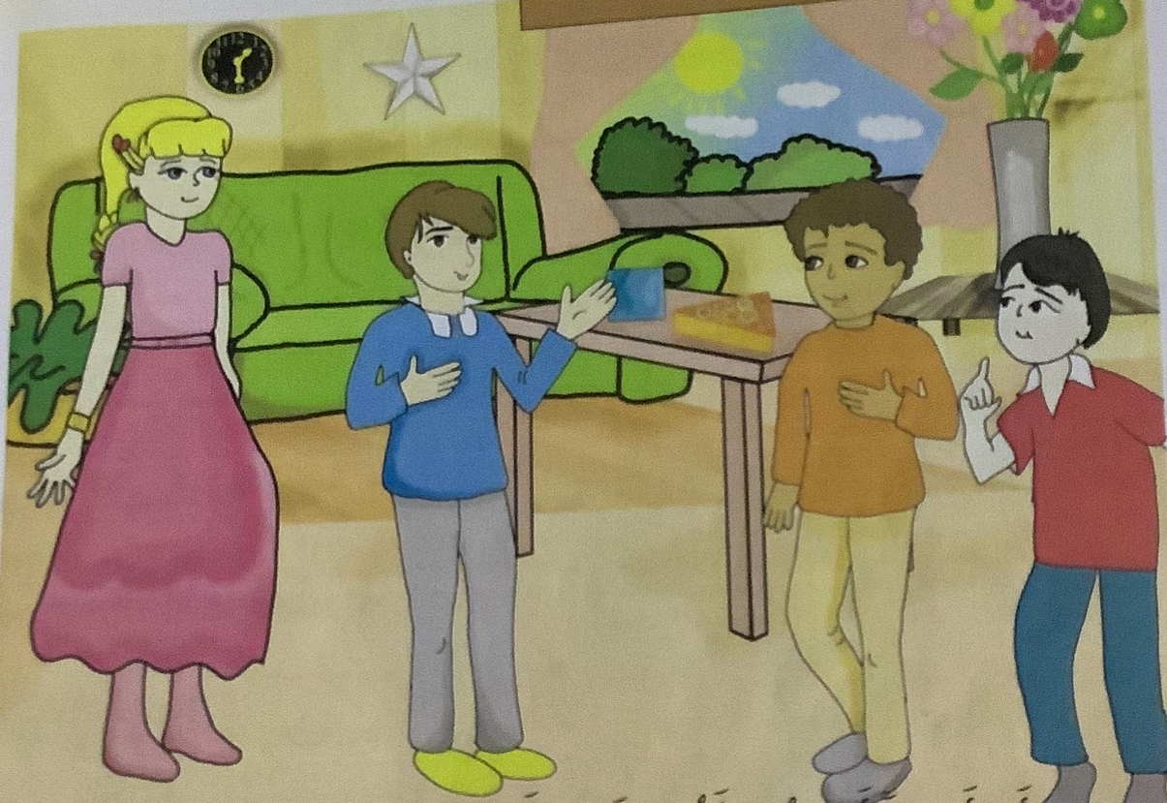

**السؤال الثاني:** أَجِـب عن الاسئلة التالية

1- اذْكُرْ أسماء الشّخْصيّات الموجودة في الصّورة ؟

..........................................................................

2/ ماهوَ أوّل سُؤال سألَتْهُ مرْيَمٌ للأولاد ؟ثُمّ عُدْ منَ الواحِدْ إلى ألعَشْرة؟

........................................................................……

…………………………………………………

…………………………………………………

3/ماهوَ لَون ملابِسْ مَريَم ؟ وماهو لون الكنبة؟

........................................................................……

4/أذْكُرْ الأشكالْ الموجودة في الصورة أعلاه ؟

.......................................................................………………….

5/ كمْ وَلَدْ موجود في الصورة وكَمْ بِنتْ؟

…………………………………………………

6/ ماهوَ لَونْ الزُهريّة ؟ عدد ألوان الزهور الموجودة فيها؟

…………………………………………………..

7- ماهوَ شَكلْ الشَّمس في الصّورة؟ ومالونُها؟

……………………………………………

**السؤال الثالث**

1. أكتبْ أضداد هذهِ الكلمات:

خَفيفةٌ …………………..

قَديمٌ ….……………..

بَعيدٌ ………………….

ذَهَبَ ………………

**/ الإملاء** **Spelling**

الطّاوِلةُ شَكْلُها مُسْتَطيلٌ وَلَونُها بُنِّيٌّ.

الصّورَةُ الّتي على الطّاوِلةِ ،هيَ مُرَبّعَةٌ وَلَونُها أزْرَق.

أحْمَر ، أصْفَر، أخضَرْ.

**السؤال الرابع :** حل السؤال في صفحة( 196) من كتاب القراءة (إقرأ واكْتُبْ)

**السؤال الخامس :**

ضع خطا تحت الجُملة الأسمية ومُسْتطيلاً حوْلَ الجُملة الفعلية في الجمل التالية

1-سامرٌ تِلميذٌ ذَكيٌ.

2-يجْلِسُ الفَلّاحُ تحْتَ الشّجَرَةِ

3-دَخَلَتِ التّلميذَةُ النّشيطَةُ باكراً إلى غُرفَةَ الصّفِ.

4-عُلْبَةُ الحلوى شَكْلُها مُثَلّثٌ.

**السؤال السادس** :ضع ْخطاً تحت الألوان الموجودة في النص

ثُمّ ترجِمْ هذه الفقرة إلى اللغة الإنكليزية

الطّاوِلةُ شَكْلُها مُسْتَطيلٌ وَلَونُها بُنِّيٌّ.

الصّورَةُ الّتي على الطّاوِلةِ ،هيَ مُرَبّعَةٌ وَلَونُها أزْرَق.

أحْمَر ، أصْفَر، أخضَرْ.

……………………………………………………………………………………………………………………………………………………………………………………………………………………………………………………………………………….